СОЦИАЛЬНЫЙ ФОНД РОССИИ
Инструкция по заполнению
Заявления о назначении ежемесячной компенсационной выплаты неработающему трудоспособному лицу, осуществляющему уход за нетрудоспособным гражданином

Шаг 1. Набрать WWW.SFR.GOV.RU
Шаг 2. Зайти в Личный кабинет гражданина
нажать
Шаг 3. Пройти авторизацию пользователя

Шаг 4. Осуществить вход через портал госуслуги
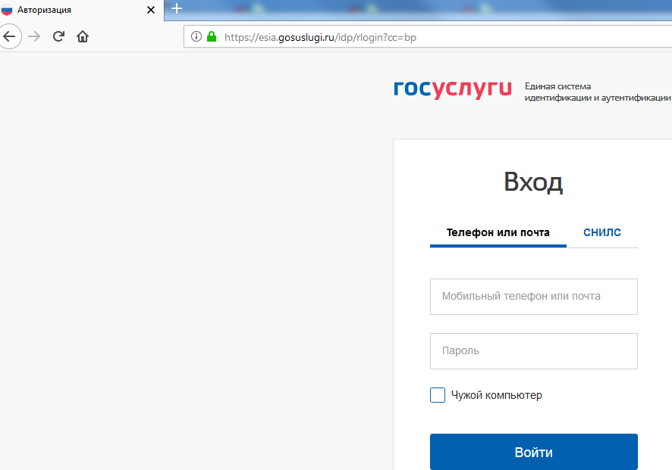
Ввести логин и пароль

Шаг 5. Выбрать подать заявление «о назначении ежемесячной компенсационной выплаты неработающему трудоспособному лицу, осуществляющему уход за нетрудоспособным гражданином»
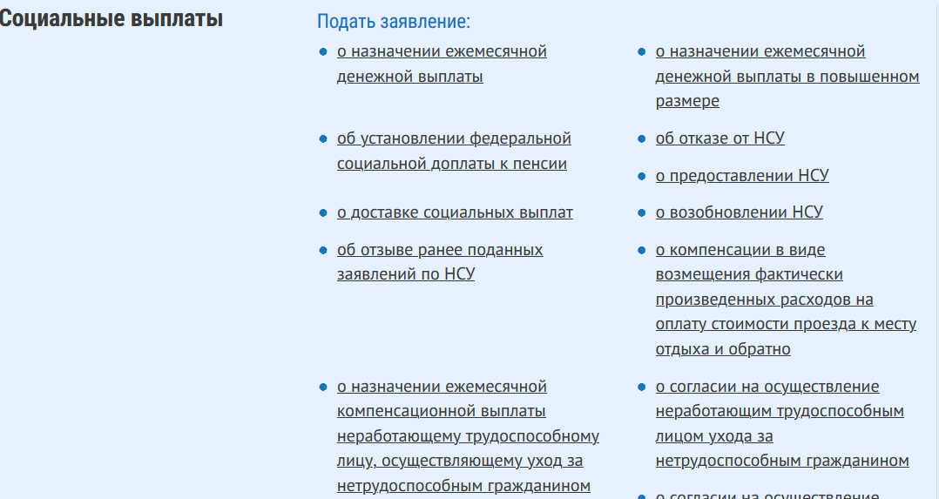

Шаг 6. Заполнить заявление:
- Выбрать нужный террирориальный орган СФР , проверить данные заявителя, дате осуществления ухода, заполнить данные о нетрудоспособном гражданине, сформировать заявление и отправить.

